

केन्द्रीय अनुसन्धान ब्यूरो, महाराजगंज, काठमाडौं
“दण्डहिनता विरुद्ध CIB को अभियान”

बिषय:- प्रेस विज्ञप्ती

“जवरजस्ती करणी मुद्दामा फरार प्रतिवादी पक्राउ”
मिति २०७०/०८/१६ गते विहान ०७:३० वजे जिल्ला काभ्रेपलाञ्चोक पोखरीचौरी गा.बि.स. वडा नं. ४ स्थित रैकर जङ्गलको एकान्त स्थलमा एक १३ बर्षीय बालिका(पिडितको परिचय गोप्य राखिएको)लाई चक्कु देखाई ज्यानमार्ने धम्की दिई जबरजस्ती करणी गरेको भन्ने मुद्दामा अदालतको फैसला पछी फरार रहेका जिल्ला सिन्धुपाल्चोक वतासे गा.वि.स. वडा न. ‍२ (साविक वडा नं. ५) वतन भएका प्रतिवादी निर बहादुर भन्ने रमेश थापालाई यस ब्यूरोको टोलिले खोजतलासको क्रममा मिति २०७६/०२/३० गते नयाँबजार किर्तिपुर काठमाडौंमा फेला पारी पक्राउ गरी फैसला कार्यान्वयनको लागि काठमाडौं जिल्ला अदालतमा पेश गरेको छ ।

उक्त जबरजस्ती करणी मुद्दामा काभ्रेपलाञ्चोक जिल्ला अदालतले पिडीतको उमेर १७/१८ बर्ष बीचमा रहेको ठहर गर्दै प्रतिवादी निर बहादुर भन्ने रमेश थापालाई ८ बर्ष कैद सजाय हुने र निज प्रतिवादीबाट पडितलाई रु. ५०,०००/- क्षेतिपूर्ति भराई दिनुपर्ने भनी मिति २०७४/०१/२५ गते गरेको फैसलालाई उच्च अदालत पाटनले सदर गरेको थियो ।

मिति २०७६/०२/३१ गते फैसला कार्यान्वयनको लागि काठमाडौं जिल्ला अदालतमा पेश गरीएका निज प्रतिबादीलाई अदालतको आदेशले कैद भुक्तानको लागि कारागार कार्यालय जगन्नाथदेवल काठमाडौंमा पठाईएको छ ।

पक्राउ प्रतिबादी:-
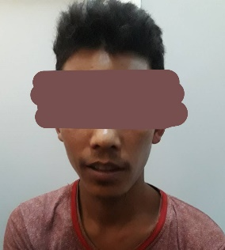
नाम:- निर बहादुर भन्ने रमेश थापा
ठेगाना:- जिल्ला सिन्धुपाल्चोक वतासे गा.वि.स. वडा न. ‍२
मुद्दा:- जबरजस्ती करणी
कैद:- ८ बर्ष ।
पक्राउ मिति:- २०७६/०२/३० गते।

(थप जानकारीको लागि प्र.उ. दिपक रेग्मी, सम्पर्क: ९८५१२८०६७७)

मिति२०७६/०२/३१ गते ।

